ヒートアイランド対策熱負荷計算モデル使用説明書（補足）

緑の壁、省エネが対応できるようにモデルを更新しました。

ファイル
以下の2つに収録しています。
Keisan-k ホルダー Keisan-ｈ ホルダー
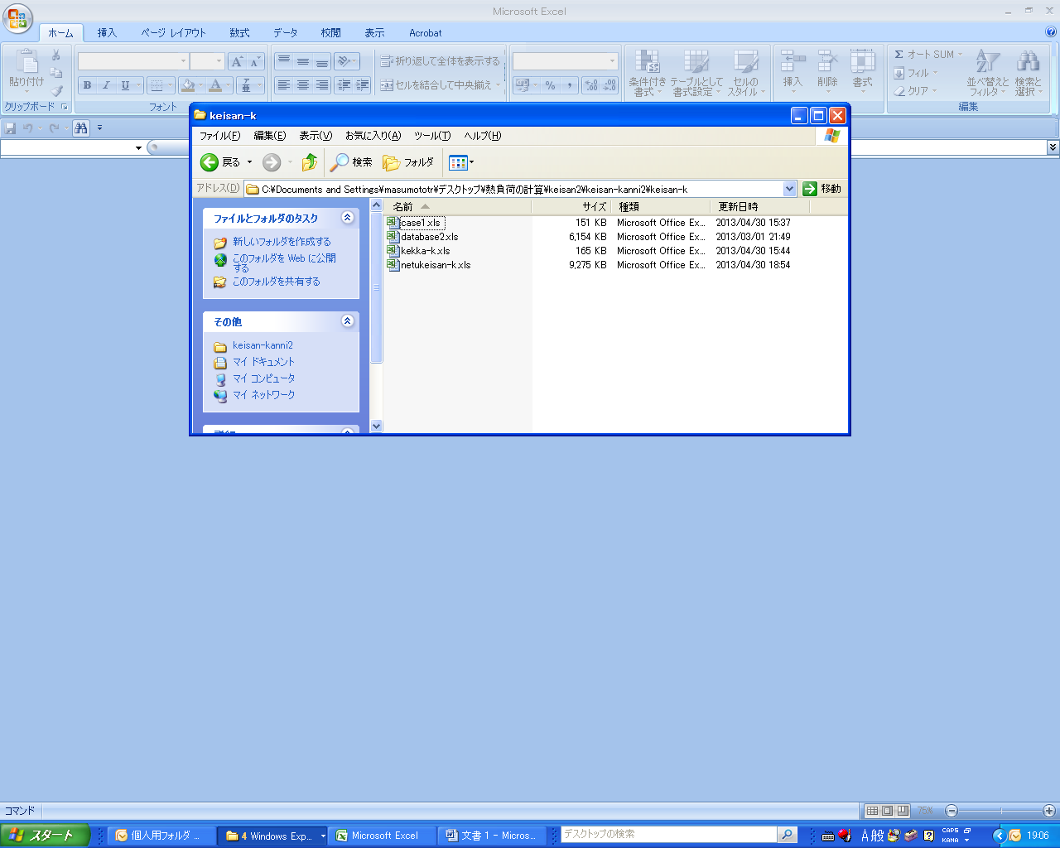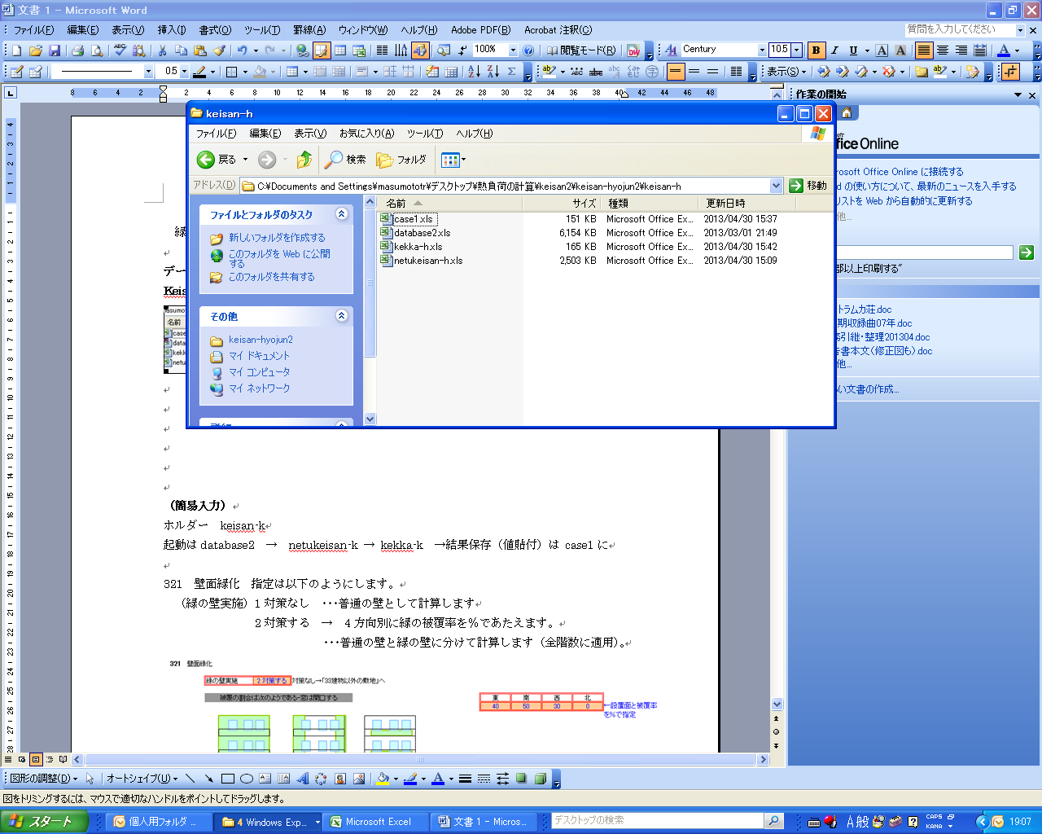

（簡易入力）
ホルダー keisan-k のファイルを用います。
起動はdatabase2 → netukeisan-k → kekka-k →結果保存（値貼付）は case1に

321 壁面緑化 指定は以下のようにします。
（緑の壁実施）1対策なし ･･･普通の壁として計算します
2対策する → 4方向別に緑の被覆率を％であたえます。
･･･普通の壁と緑の壁に分けて計算します（全階数に適用）。
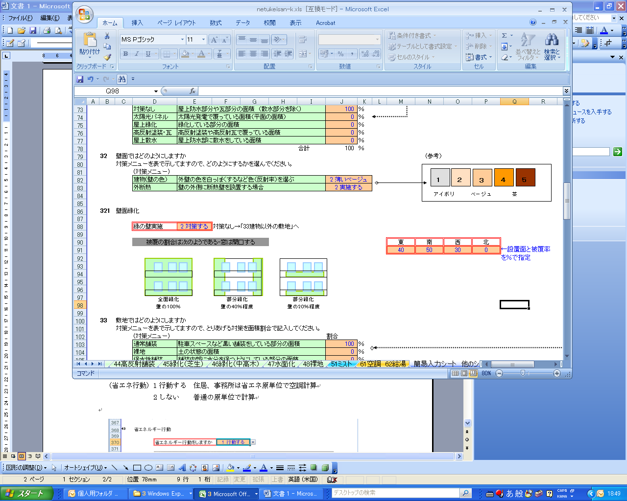

43省エネルギー 以下のように指定します。
（省エネ行動）1行動する 住居、事務所は省エネ原単位で空調計算
2しない 普通の原単位で計算

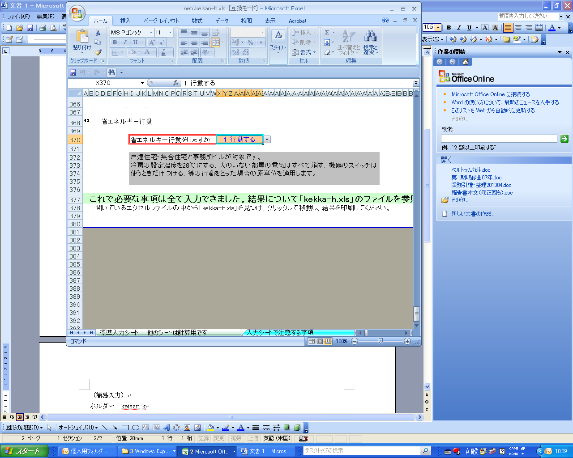
（標準入力）

ホルダー keisan-h のファイルを用います。
起動はdatabase2 → netukeisan-h → kekka-h →結果保存（値貼付）は case1に

323 壁面緑化 指定は以下のようにします。
（緑の壁実施）1対策なし ･･･普通の壁として計算します
2対策する → 4方向、階数別に緑の被覆率を％であたえます。
･･･階別に普通の壁と緑の壁に分けて計算します。
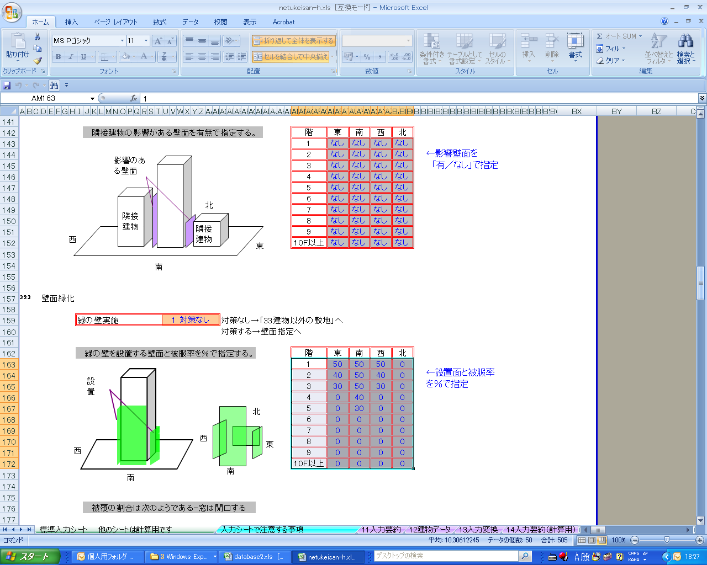

43省エネルギー 以下のように指定します。
（省エネ行動）1行動する 住居、事務所は省エネ原単位で空調計算
2しない 普通の原単位で計算

ケース比較 のcase1～case10、hikakucase10の集計は変更ありません。

